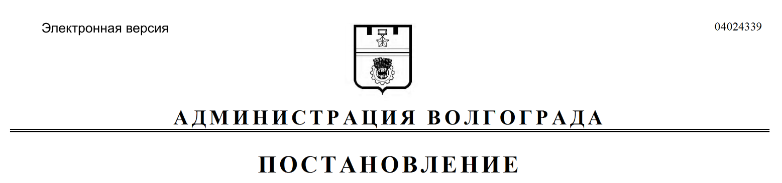
от 11.05.2022 № 522

О признании утратившими силу муниципальных правовых актов Волгограда

Руководствуясь статьями 7, 39 Устава города-героя Волгограда, администрация Волгограда
ПОСТАНОВЛЯЕТ:
1. Признать утратившими силу постановления администрации Волгограда:
1.1. От 21 января 2019 г. № 62 «Об образовании Волгоградской городской комиссии по проведению Всероссийской переписи населения 2020 года».
1.2. От 27 февраля 2020 г. № 188 «О внесении изменений в постановление администрации Волгограда от 21 января 2019 г. № 62 «Об образовании Волгоградской городской комиссии по проведению Всероссийской переписи населения 2020 года».
1.3. От 27 августа 2020 г. № 828 «О внесении изменений в постановление администрации Волгограда от 21 января 2019 г. № 62 «Об образовании Волгоградской городской комиссии по проведению Всероссийской переписи населения 2020 года».
1.4. От 28 октября 2020 г. № 1073 «О создании Волгоградской городской комиссии по проведению сельскохозяйственной микропереписи 2021 года».
2. Настоящее постановление вступает в силу со дня его официального опубликования.

Глава Волгограда В.В.Марченко

